Міністерство освіти і науки України

Національний університет «Львівська політехніка»

Інститут комп’ютерних наук та інформаційних технологій

Кафедра автоматизованих систем управління



**Звіт**

до лабораторної роботи №2

з дисципліни

*Прикладне*

*програмування*

на тему:

**«Робота з класами»**

Виконав: студент ОІ-14

**Семенов Антон**

Прийняв: Мельник Р.В

Львів – 2023

**Лабораторна робота №1**

**Мета роботи:** робота з класами за умови мови програмування Java.

**Послідовність роботи**

1. Створити проект, що складається з двох класів: основного (Main) та класу для представлення об’єкта відповідно специфікації, що наведена у варіанті індивідуального завдання. Кожний клас повинен бути розміщений у окремому пакеті. У створеному класі визначити приватні поля для зберігання указаних даних, конструктори для створення об’єктів та відкриті методи setValue(), getValue(), toString() для доступу до полів об’єкту.

2. В основному класі програми визначити методи, що створюють масив об'єктів. Задати критерії вибору даних та вивести ці дані на консоль ( використати метод toString() ). Для кожного критерію створити окремий метод.

3. Виконати програму, та пересвідчитись, що дані зберігаються та коректно виводяться на екран відповідно до вказаних критеріїв.

**Індивідуальне завдання(варіант 2)**

**Student**: id, Прізвище, Ім'я, По батькові, Дата народження, Адреса, Телефон, Факультет, Курс, Група.

Скласти масив об'єктів. Вивести:

a) список студентів заданого факультету;

b) список студентів, які народились після заданого року;

c) список навчальної групи.

**Текст програми файлу Main**

package Student;

import java.util.ArrayList;

import java.time.LocalDate;

public class Main {

    public static void main(String[] args) {

        // Створення масиву об'єктів студентів

        ArrayList<Student> students = new ArrayList<>();

        // Додавання студентів до масиву

        students.add(new Student(1, "Semenov", "Anton", "Denisovich", LocalDate.of(2005, 1, 25), "Kherson, Kamenskaya steet", "555-1234", "Computer Science", 2, "CS204"));

        students.add(new Student(2, "Topoliv", "Mykhailo", "Adnriyovich", LocalDate.of(2003, 8, 11), "Kiyv, Druzhba Narodiv street", "552-5158", "Computer Engineer", 4, "CE401"));

        students.add(new Student(3, "Redko", "Mykhailo", "Mikhaylovich", LocalDate.of(2004, 4, 27), "Bila Cerkva, Topilska street", "555-5678", "Computer Science", 3, "CS304"));

        students.add(new Student(4, "Andriychenko", "Ivan", "Mykolayovich", LocalDate.of(2006, 2, 22), "Kiyv, Maidan Nezalezhnosti street", "232-2143", "Computer Engineer", 1, "CE101"));

        // Виведення студентів певного факультету

        String desiredFaculty1 = "Computer Science";

        ArrayList<Student> studentsInFaculty1 = filterStudentsByFaculty(students, desiredFaculty1);

        System.out.println("\nStudents in the " + desiredFaculty1 + " faculty:");

        for (Student student : studentsInFaculty1) {

            System.out.println(student);

        }

        String desiredFaculty2 = "Computer Engineer";

        ArrayList<Student> studentsInFaculty2 = filterStudentsByFaculty(students, desiredFaculty2);

        System.out.println("\nStudents in the " + desiredFaculty2 + " faculty:");

        for (Student student : studentsInFaculty2) {

            System.out.println(student);

        }

    }

    // Метод для фільтрації студентів за факультетом

    private static ArrayList<Student> filterStudentsByFaculty(ArrayList<Student> students, String faculty) {

        ArrayList<Student> filteredStudents = new ArrayList<>();

        for (Student student : students) {

            if (student.getFaculty().equals(faculty)) {

                filteredStudents.add(student);

            }

        }

        return filteredStudents;

    }

}

**Текст програми файлу Student**

package Student;

import java.time.LocalDate;

public class Student {

    private int id;

    private String lastName;

    private String firstName;

    private String middleName;

    private LocalDate birthDate;

    private String address;

    private String phoneNumber;

    private String faculty;

    private int course;

    private String group;

    public Student(int id, String lastName, String firstName, String middleName, LocalDate birthDate, String address, String phoneNumber, String faculty, int course, String group) {

        this.id = id;

        this.lastName = lastName;

        this.firstName = firstName;

        this.middleName = middleName;

        this.birthDate = birthDate;

        this.address = address;

        this.phoneNumber = phoneNumber;

        this.faculty = faculty;

        this.course = course;

        this.group = group;

    }

    public int getId() {

        return id;

    }

    public String getLastName() {

        return lastName;

    }

    public String getFirstName() {

        return firstName;

    }

    public String getMiddleName() {

        return middleName;

    }

    public LocalDate getBirthDate() {

        return birthDate;

    }

    public String getAddress() {

        return address;

    }

    public String getPhoneNumber() {

        return phoneNumber;

    }

    public String getFaculty() {

        return faculty;

    }

    public int getCourse() {

        return course;

    }

    public String getGroup() {

        return group;

    }

    @Override

    public String toString() {

        return "id = " + id + ", lastName = '" + lastName + '\'' + ", firstName = '" + firstName + '\'' + ", middleName = '" + middleName + '\'' +

        "\nbirthDate = " + birthDate + ", address = '" + address + '\'' + ", phoneNumber = '" + phoneNumber + '\'' +

        "\nfaculty = '" + faculty + '\'' + ", course = " + course + ", group = '" + group + '\'';

    }

}

**Контрольний приклад програми**

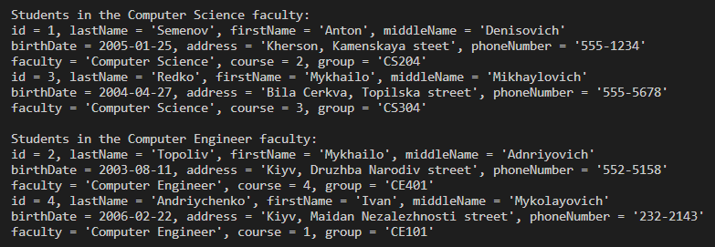

**Висновок**

В цій лабораторній роботі я ознайомився з використанням мови програмування Java з умовою використанням класів, та написав код, що виводить список студентів, сортуючи їх за факультетами.